Конспект уроку у 5 класі
Тема : Народна музика
Тема уроку: Історія народу в пісні.
Розучування української народної пісні: «Ой на горі та женці жнуть»
Слухання музики:
- Українська народна пісня «Засвіт встали козаченьки»;
- М.Лисенко. Інтродукція з опери «Тарас Бульба»
Мета уроку:
- працювати над виробленням вокально-хорових навичок; ознайомити з новою піснею; ознайомити учнів з жанром українського фольклору ― історичними піснями; розвивати музичну пам'ять і спостережливість, ладове відчуття; розвивати вміння розрізняти характер народних українських історичних пісень; виховувати інтерес до народної творчості,історичних пісень, почуття патріотизму та поваги до героїчного минулого українського народу, музичний смак, естетичні почуття.
Тип уроку: Комбінований.
Обладнання:
- портрет М.Лисенка, нотний текст пісні,програвач,ілюстрації до музичного твору та пісні, фортепіано.

Хід уроку
Епіграф до уроку
Коли пісні мойого краю
Пливуть у різних голосах,
Мені здається,що збираю
Цілющі трави я в лугах.
В піснях і труд,і даль походу,
І жаль,і усміх,і любов,
І гнів великого народу,
І за народ пролита кров.
М.Рильський
1.Організаційна частина
2 Музичне вітання:
Продзвенів дзвінок. Починається урок
Він незвичний і цікавий,до нас гості завітали,
Повернімось до гостей,дружно скажем : «Добрий день!»
3. Оголошення теми уроку та актуалізація музичних вражень,досвіду учнів.
― Народна пісня! Кого тільки вона не зачарувала своєю неповторною красою! Минають роки,змінюються покоління,а пісня залишається, через усі поневіряння проносить вона свої чари,свою нев’янучу молодість.
В народі кажуть: «Той народ, який забув свої пісні, вмирає наполовину, а який забув ще й свою мову – вмирає назавжди, зникає з лиця землі». Пісня – правдиве дзеркало, в якому відображається героїчна історія народу, його думи, мрії про щастя, побут… Ось як писав видатний український поет Максим Рильський у своєму вірші «Пісні»
Коли пісні мойого краю
Пливуть у рідних голосах,
Мені здається, що збираю
Цілющі трави я в лугах.
В піснях і труд, і даль походу,
І жаль, і усміх, і любов,
І гнів великого народу,
І за народ пролита кров.
А що народна пісня значить у вашому житті?
Колективна робота.

АСОЦІАТИВНИЙ КУЩ.
Народна пісня

Мелодійність Калина Україна

Душевність Солов`ї

Співуча Духовність
― Сьогодні на нашому уроці буде гість, який завітав до нас із давніх-давен, хто ж він? Послухайте уважно мою підказку і зможете здогадатися
…. Хвилюються на пагорбах дозрілі жита, черкають серпами женці. А розігнувши натомлені спини бачать вони, як увесь видолинок неначе зацвів червоним маком – то йде запорізьке військо. Женці ще здалека впізнають молодого Дорошенка, що веде козаків, доброю посмішкою проводжають Сагайдачного, що йде собі, не поспішаючи і розкурює свою знамениту люльку….
― Про кого я Вам тільки що розповідала? (діти відповідають)
― Так, дійсно, про козаків. Тому тема нашого уроку: «Історичні пісні», адже козацтво є сторінкою нашої історії.
4. Вивчення нового матеріалу.
― Пісні, головними героями яких є історичні особи або безіменні герої, подвиги яких викарбувалися в народній пам’яті називаються історичними. Творцями цих пісень були учасники подій або їх свідки, котрі фіксували все побачене і пережите. Перші історичні пісні, що дійшли до нас із часів, коли українські землі були під владою Золотої Орди, відтворюють важке життя народу під монголо-татарським гнітом. А хто ж такий козак?

― На початку 16 ст. зародилося козацтво. У середині 16 ст. сформувалася Запорізька Січ – центр козацької вольниці. Козаки взяли на себе обов’язок захищати українські землі від татаро - турецьких нападів. В мирні дні, як правило, козаки свій вільний час присвячували фізичній підготовці: "об'їжджали» коней, вправлялися в стрільбі, фехтуванні на шаблях. Найулюбленішими розвагами у козаків були рухливі ігри та змагання на силу, витривалість, спритність. Давайте подивимося, як козаки тренувалися у вільний час. (ілюстрація відео)
― Пісня, з якому ми з вами сьогодні познайомимося «Ой на горі та й женці жнуть» донесла до нас пам’ять про героїв цієї боротьби.
― Як ви гадаєте, яким повинен бути характер пісні, для того, щоб передати образ справжнього, мужнього героя, захисника своєї Батьківщини? (учні відповідають)
― Послухайте пісню у виконанні Державної капели бандуристів і зверніть увагу на характер музики, на динаміку, на особливості, які характерні не тільки цій, а й іншим історичним пісням.
Слухання пісні. Відеофрагмент « Ой на горі та й женці жнуть».
― Чи такою ви її уявляли? А які славетні імена згадувалися в пісні? Яким був характер пісні, темп виконання? А якби характер музики був ліричним, чи змогла б музика повністю передати образ козака? (відповіді учнів)

5. Розспівування:
― спів на одній ноті на склади: мі-ме-ма-мо-му.
(Працюю над чистотою інтонування)
― спів на «стакато» і «легато» на склади : зі; ля; ду.
(Працюю над диханням)
― виконання поспівки скоромовки:
«Б’є годинник гучно: тік-так,
Б’є годинник швидко:тікі-такі,
Б’є малий годинник: тікі-такі,тікі-такі.»
(Працюю над дикцією і чистотою інтонування).
6. Розучування української народної пісні «Ой на горі та женці жнуть»
(Пофразове розучування пісні методом гри «Луни»)
- звертаю увагу на розспівування окремих складів слова, стрибки в мелодії та опору на сильну долю.
7. Слухання музики . Українська народна пісня «Засвіт встали козаченьки»
― Сьогодні ви послухаєте українську народну пісню «Засвіт встали козаченьки» . Її ви не раз чули по телебаченню або радіо, напевно, запам'ятали її. За переказами, пісню «Засвіт встали козаченьки» склала славетна українська піснярка Маруся Чурай. Згідно з легендою, вона народилася в Полтаві у 1625 році. Марусю вважають авторкою низки пісень, які набули такої популярності, що стали справді народними. Серед них — «Віють вітри, віють буйні», «В кінці греблі шумлять верби», «Грицю, Грицю, до роботи» та інші. Про Марусю Чурай відома поетеса Ліна Костенко написала так:
Це дівчина не просто так Маруся.
Це голос наш. Це пісня. Це душа.
Коли в похід виходила батава,
її піснями плакала Полтава.
Як і більшість народних творів, пісня «Засвіт встали козаченьки» має кілька варіантів. Створена як лірична, наспівна, вона так припала до серця козакам, що поступово перетворилася на маршову, похідну пісню. Навіть її перший рядок інколи звучить інакше, зручніше для співу: «Засвистали козаченьки».
Мелодію цієї пісні як символ козацької мужності та слави використовували у своїх творах багато українських композиторів. Пісня побудована у формі діалогу,є традиційні для народної пісні звертання, зменшувально-пестливі слова,епітети.
Слухання пісні «Засвіт встали козаченьки».
― Про що йдеться у пісні?
― Яке враження вона справила на вас?
Слухання. М.Лисенко. Інтродукція з опери «Тарас Бульба».
― Сьогодні ми з вами познайомимося із творчістю українського композитора Миколою Лисенком та його оперою «Тарас бульба».
― В березні кожного року ми вшановуємо не тільки пам'ять видатного українського поета Т.Г.Шевченка, а й основоположника української національної класичної музики ― Миколи Віталійовича Лисенка.
Народився М. Лисенко 22 березня 1842 року в с. Гриньки на Полтавщині .
Він любив простий народ, його побут, обряди і пісні. У такому середовищі, серед таких людей і виростав майбутній композитор . Саме народна стихія і побут народжували у серці малого Миколи невгасиму любов до рідної мови, рідної пісні, чудового мистецтва народу. З роками ця любов поглиблювалася, міцніла і насичувала всю творчість композитора. Музиці Лисенко почав навчатися з п'яти років. Мати ― прекрасна піаністка ― першою помітила виняткові музичні здібності сина і зуміла їх розвинути. І подальше все своє життя Лисенко вирішив присвятити музиці.
Протягом усього життя М. Лисенко збирав український пісенний фольклор , робив обробки українських народних пісень і укладав збірки.
Важливе місце у творчій спадщині композитора займає музика на тексти Т.Шевченка, а також опери «Тарас Бульба», «Наталка Полтавка», «Енеїда», «Пан Коцький», «Коза Дереза» та ін..
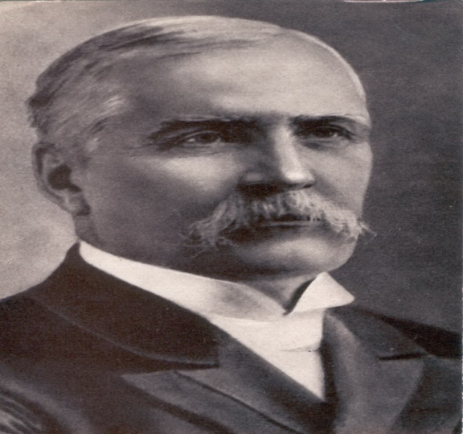
― Опера «Тарас Бульба» написана за сюжетом однойменної повісті Миколи Гоголя. У ній розповідається про історичні події в житті України, мужність та героїзм козацтва. Головні герої опери ― Тарас Бульба та його сини Остап і Андрій.
― Опера починається невеликим вступом (увертюрою),який ще називають інтродукцією. Ви послухаєте її на сьогоднішньому уроці. В інтродукції звучатимуть декілька різних за характером тем. Ви уважно послухайте,а потім скажете скільки тем ви почули? 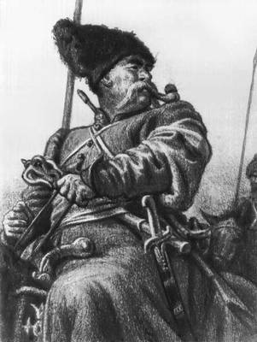
Слухання інтродукції.
― Яка за характером І тема?
― Які інструменти її виконують?
― Які особливості II теми?
― Яка вона?
― А яку українську народну пісню ви почули під час звучання ІІІ теми? ― Якого характеру набула ІІІ тема пісні «Засвіт встали козаченьки»?
― У яких кольорах ви бачите характер основних тем?
8. Підсумок уроку.
― Яка музика звучала сьогодні на уроці?
― Яку пісню ми розучили?
― Що вам найбільше сподобалося і запам’яталося на уроці?
― Що ж,сьогодні ми з вами багато дізналися про Запорізьку Січ її традиції та устрій,про її достойних воїнів. Я впевнена,що кожен з вас зробив для себе певні відкриття і дізнався багато нового.
9. Домашнє завдання.
― Вашим домашнім завданням буде послухати які українські народні пісні звучать у вашій родині, чи є серед них подібні до історичних. Намалювати малюнок на козацьку тематику.
10. Музичне прощання:
Продзвенів дзвінок. Закінчивсь урок.
Допобачення!

